Calla – Sdružení pro záchranu prostředí


Vás zve na přednášku a besedu

Pískovny za humny

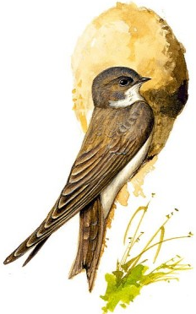
s biology
Olgou Dvořákovou
a Jiřím Řehounkem

Poznejte jižní Čechy jako kraj pískoven.
Pískovny jako přínos pro krajinu?
Rostliny, které požírají živočichy.
Ptáci, kteří si hrabou nory.
Pískovna ve Lžíně a její ochrana.

Kdy: v pondělí 16. března 2009 od 17:00
Kde: v obecní hasičské zbrojnici Lžín

Akce byla podpořena grantovým programem Ministerstva životního prostředí ČR.

